Machen Sie Ihre Kreuzfahrt unvergesslich – AIDAnova
mit beeindruckenden Landausflügen Kanarische Inseln & Madeira, 19. – 26.02.2020
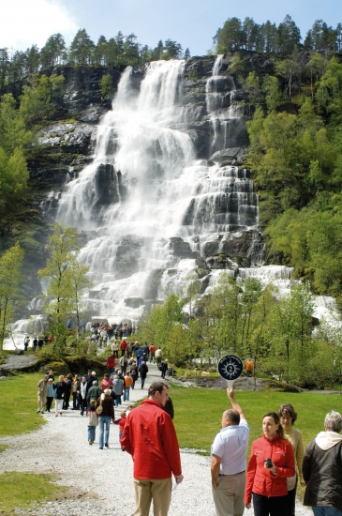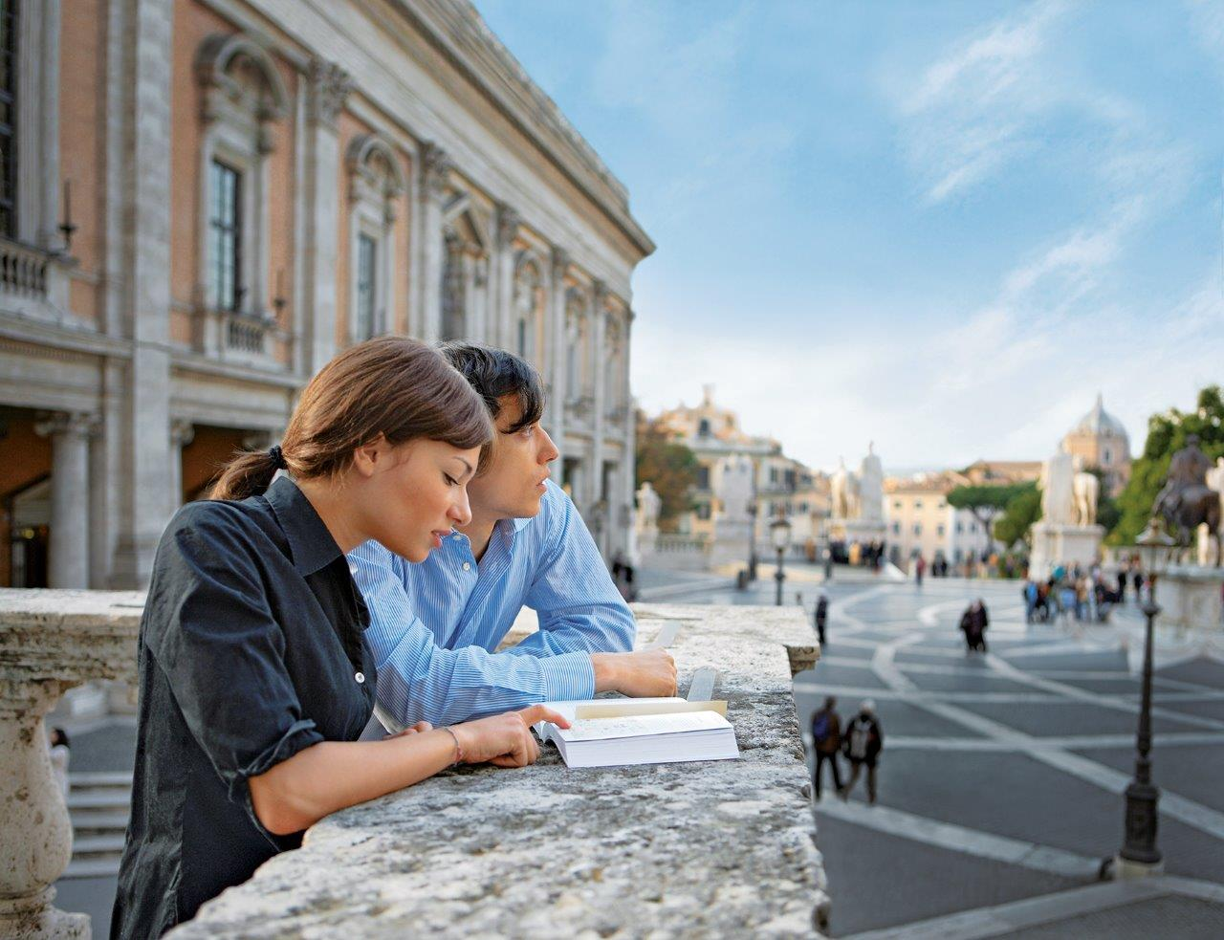

Beschreibung der ***Tipp*** Ausflüge
Die Ausflüge mit ***Tipp*** gekennzeichnet werden von unserer Kreuzfahrtprofi-Reiseleitung begleitet

Fuerteventura
FUE02 Einmal rund um die Insel ***TIPP***
Angekommen am schönsten Aussichtspunkt der Insel eröffnet sich Ihnen ein unvergesslicher Blick über Fuerteventuras Norden. Der „Mirador Morro Velosa“ liegt in 650 m Höhe auf einem Vulkankegel.
Durch das große Panoramafenster können Sie über das weite Tal und die Dünen von Corralejo blicken.

Die Stationen Ihres Ausflugs:
ca. 1 h Busfahrt über Corralejo nach Morro Velosa mit Fotostopp in den Dünen
Aufenthalt am schönsten Aussichtspunkt der Insel
Fahrt nach Betancuria mit Fotostopp am Aussichtspunkt Los Reyes de Guanches
ca. 1 h Besuch der Casa Santa Maria in Betancuria inklusive Multivisionsschau
ca. 30 min Weiterfahrt nach Pájara mit Freizeit
anschließend weiter nach Tiscamanita
ca. 45 min Besuch einer Aloe-Vera Farm
kurze Busfahrt zum Windmühlenmuseum und Besichtigung
Rückfahrt zum Schiff

Preis pro Person: Erwachsene € 89,99 Kinder € 54,99 / Dauer: ca. 8,30 Std.

Fuerteventura
FUE01 Fuerteventura und Aloe Vera (keine kreuzfahrtprofi.at-Reisebegleitung)
Umgeben von wunderschöner Landschaft liegt die Aloe-Vera Fabrik mitten im Zentrum der sonnigen Kanareninsel. Hier wird die Königin der Heilpflanzen angebaut und zu hochwertigen Produkten verarbeitet. Erfahren Sie alles Wissenswerte über die Wellness- und Gesundheitspflanze. Probieren Sie gleich vor Ort die unterschiedlichen Produkte und testen Sie die Wirkungsweise der Wunderpflanze.
Die Stationen Ihres Ausflugs:
ca. 45 min Panoramafahrt per Bus nach Betancuria zur Casa Santa Maria
ca. 45 min Aufenthalt inklusive Multivisionsschau über die Insel sowie Verkostung des Honigrums
weiter zu einer Aloe-Vera-Plantage
Besichtigung und Möglichkeit zum Erwerben der Aloe-Vera-Produkte
kurze Fahrt zum Käsemuseum
Rundgang und Verkostung lokal hergestellter Käsesorten
Rückfahrt zum Schiff
Preis pro Person: Erwachsene € 50,34 Kinder € 31,34 / Dauer: ca. 4,30 Std.

Lanzarote
LAN04 Das Beste von Lanzarote (keine kreuzfahrtprofi.at-Reisebegleitung)
Lassen Sie sich im Timanfaya-Nationalpark von der unheimlichen und gleichzeitig faszinierenden Magie der schwarzen Lavafelder mit den rot leuchtenden Bergen und Vulkankegeln verzaubern. Nach einem Stopp am Aussichtspunkt Mirador del Haría geht es zum unterirdischen Salzwassersee Jameos del Agua – der Heimat der winzigen Albinokrebse.

Die Stationen Ihres Ausflugs:
ca. 45 min Busfahrt zu den Feuerbergen im Timanfaya-Nationalpark,
ca. 1 h Aufenthalt mit Abstecher zum Besucherzentrum und Demonstration
der Vulkanaktivitäten direkt unter der Erdoberfläche
Weiterfahrt nach La Geria und Besuch eines Weinkellers
typisch kanarisches Mittagessen in Yaiza
weiter zum Aussichtspunkt Mirador del Haría
kurze Fahrt zu den Höhlen Jameos del Agua mit ca. 1 h Aufenthalt
Rückfahrt zum Schiff

Preis pro Person: Erwachsene € 85,49 Kinder € 53,99 / Dauer: ca. 8,00 Std.

Lanzarote
LAN41 Timanfaya Nationalpark u. La Geria ***TIPP***
Fahren Sie durch die bizarre Mondlandschaft des Nationalparks. Der Timanfaya ist bekannt für seine glutroten Feuerberge und die vielseitigen Gesteinsformationen. Im Bereich des Museums wird sogar ein Ausbruch des Vulkans nachgestellt. Erleben Sie die wunderschöne und beeindruckende Lavalandschaft hautnah.

Die Stationen Ihres Ausflugs:
ca. 40 min Busfahrt zu den Feuerbergen des Timanfaya Nationalparks
ca. 1 h 30 min Aufenthalt mit Demonstration der Vulkanaktivität direkt unter der Erdoberfläche
weiter entlang der Vulkanroute nach Los Hervideros
Fotostopp an den beeindruckenden Lavahöhlen und der Felsenküste
Weiterfahrt zum Naturschutzgebiet La Geria
Fotostopp
Rückfahrt zum Schiff

Preis pro Person: Erwachsene € 62,99 Kinder € 39,99 / Dauer: ca. 4,00 Std.

Gran Canaria
GRA14 Im Reich der Tiere: Palmitos Park (keine kreuzfahrtprofi.at-Reisebegleitung)
Die Attraktionen im Palmitos Park sind so vielseitig wie seine tierischen Bewohner. Majestätische Flamingos, Erdmännchen oder kanarische Echsen können Sie hier aus der Nähe betrachten. Ein wunderschöner Garten bestehend aus dutzenden von Orchideen aus tropischen Ländern. Im Delfinarium können Sie die Meerestiere bei einer atemberaubenden Show bewundern.

Die Stationen Ihres Ausflugs:
ca. 1 h Busfahrt zum Palmitos Park
ca. 4 h Besuch des idyllisch in die Landschaft eingebetteten Tierparks
Rückfahrt zum Schiff

Preis pro Person: Erwachsene € 59,99 Kinder € 39,99 / Dauer: ca. 6,00 Std.

Gran Canaria
GRA17 Das Beste von Gran Canaria ***TIPP***
Durch die ausgedehnte Landschaft geht es in Richtung Norden nach Teror. Das Gebiet um die Stadt ist wunderschön und ein Naturschutzgebiet mit heimischer Flora und Fauna. Im Örtchen Teror zieren die herrlichen, typischen Holzbalkone die Häuser der Plaza de Teror. Entdecken Sie den Wallfahrtsort mit seiner Basilika, den historischen Klöstern und Herrenhäusern.

Die Stationen Ihres Ausflugs:
ca. 30 min Fahrt nach Arucas mit ca. 30 min Besichtigung und Fotostopp am Aussichtspunkt Montaña de Arucas
anschließend ca. 30 min Landschaftsfahrt durch die Berge Richtung Norden bis nach Teror mit ca. 1 h Aufenthalt mit geführtem Spaziergang und etwas Freizeit. Weiter nach Tejeda, Mittagessen, anschließend mit dem Bus in den Süden der Insel zu den Sanddünen von Maspalomas und ca. 30 min Freizeit - Rückfahrt zum Schiff

Preis pro Person: Erwachsene € 75,99 Kinder € 47,49 / Dauer: ca. 7,30 Std.

Madeira
MAD02 Funchal kompakt ***TIPP***
Spazieren Sie durch einen der schönsten Gärten Madeiras. Farbenprächtige Blumen und exotische Pflanzen umhüllen Teiche und Skulpturen und ergeben eine faszinierende Harmonie. Vom tropischen Garten aus geht es mit der Seilbahn nach Monte. Der Ausblick aus der Luft bietet eine wundervolle Panoramasicht über das Tal und die Stadt Funchal. Schweben Sie in der Gondel über Madeira und entdecken Sie die Schönheit der Blumeninsel.

Die Stationen Ihres Ausflugs:
kurze Busfahrt zum Botanischen Garten, ca. 1 h geführter Spaziergang und etwas Freizeit weiter mit der Seilbahn nach Monte, Freizeit zur Besichtigung der Wallfahrtskirche und eine Kostprobe des inseltypischen Getränks Poncha.
Weiterfahrt nach Funchal zum Mercado dos Lavradores, ca. 30 min für einen individuellen Rundgang über den Obst-, Gemüse- und Fischmarkt, weiter zu einer Bodega, ca. 20 min Besuch mit Kostprobe des inseltypischen Madeiraweines - Rückfahrt zum Schiff

Preis pro Person: Erwachsene € 55,09 Kinder € 31,34 / Dauer: ca. 4,30 Std.

Madeira
MAD07 Bergpanorama u. Madeira-Häuschen v. Santana (keine kreuzfahrtprofi.at-Reisebegleitung)
Santana – der schönste Ort der Nordküste befindet sich auf einem Hochplateau. Die Sicht auf das Meer ist uneingeschränkt Sie haben von hier einen beeindruckenden Ausblick auf die Wellen des Atlantischen Ozeans. In der Ortsmitte können Sie die berühmteste Attraktion der Stadt bewundern. Bunte Farben, niedliche Malereien und süße Fenster zieren die kleinen Madeira-Häuschen mit Ihren Spitzdächern. Hier bekommen Sie einen Einblick wie die Insulaner vor Jahrhunderten gewohnt haben.
Die Stationen Ihres Ausflugs:
ca. 40 min Busfahrt in die Berge zum Pico do Arieiro mit Fotostopp, weiter nach Ribeiro Frio mit Freizeit
Weiterfahrt nach Santana mit den typisch reetgedeckten Spitzdachhäusern, etwas Freizeit, weiter nach Santana zum Mittagessen. Panoramafahrt nach Arco de São Jorge, Besuch des Weinmuseums mit Verkostung des Madeiraweins
entlang der Nordküste nach São Vicente mit Fotostopp - Rückfahrt zum Schiff

Preis pro Person: Erwachsene € 79,99 Kinder € 49,99 / Dauer: ca. 7,30 Std.

Achtung: Preisänderungen und Verfügbarkeiten zum Zeitpunkt der Buchung bleiben ausdrücklich vorbehalten!!!

